POTEK DELA

1. Na moj lokalni računalnik sem namestil VirtualBox aplikacijo za virtualizacijo računalnikov. Namestitev sem preveril s komando "virtualbox --help". V odgovor sem dobil verzijo aplikacije z ostalim tekstom:

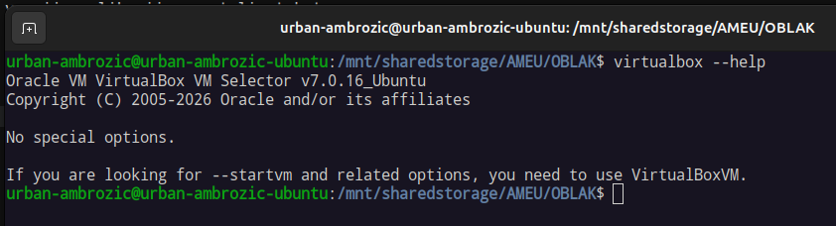

2. Pridobil sem datoteko ISO "debian-13.4.0-amd64-netinst.iso" za nameščanje operacijskega sistema Debian

3. Ustvaril sem virtualno računalniško okolje v VB, s predpisanimi specifikacijami:

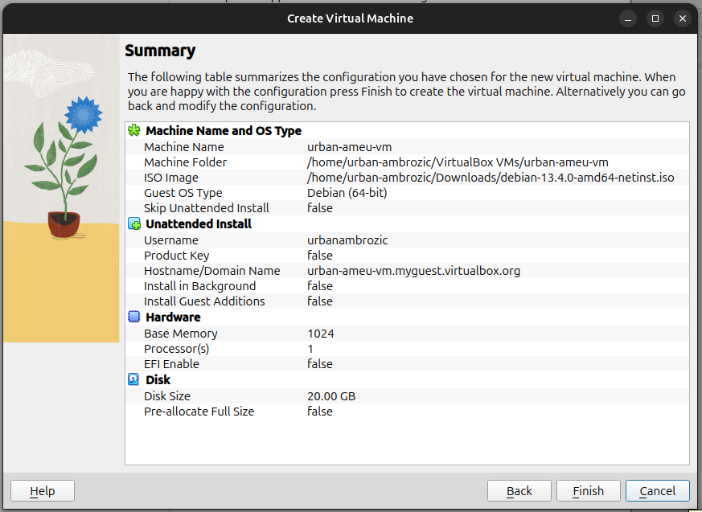

Pravtako sem uredil nastavitve mreže:

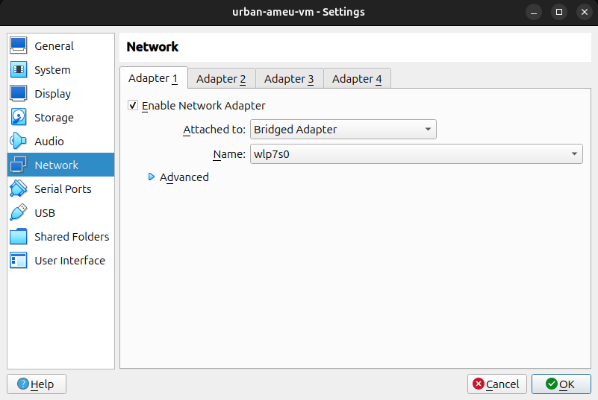

4. Na virtualni računalnik sem namestil operacijski sistem Debian (brez GUI). Po prijavi sem posodobil katalog paketov (apt update), namestil spletni strežnik Apache (apt install apache2) in SSH strežnik (apt install ssh). Preveril sem, da Apache in SSH tečeta ter da je spletna stran dostopna iz brskalnika na fizičnem računalniku preko IP naslova VM-ja (192.168.64.107).
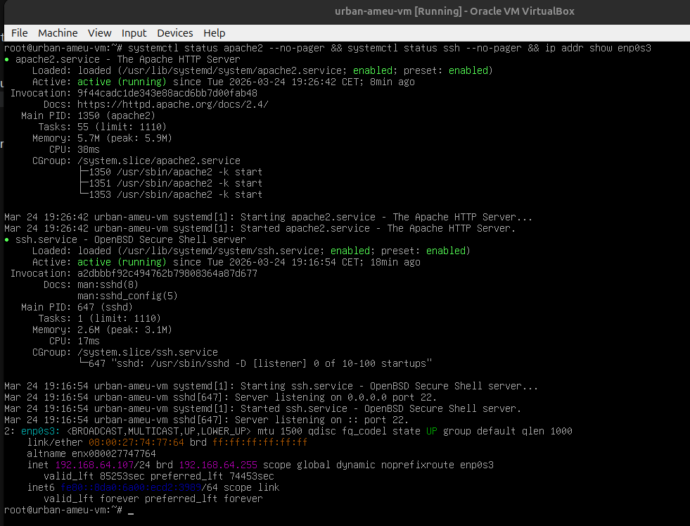
5. Pripravil sem preprosto spletno stran (index.html) s svojim imenom, priimkom in fotografijo. Stran ima črno ozadje in bel tekst.

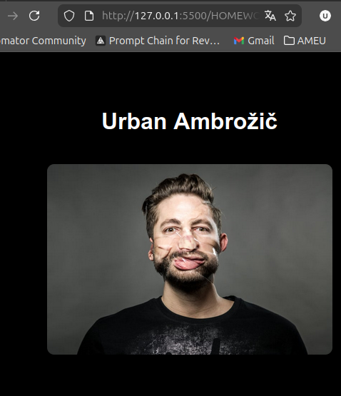

6. S pomočjo ukaza scp sem prenesel datoteke (index.html in portret.jpg) iz fizičnega računalnika na VM v mapo /home/urbanambrozic/.

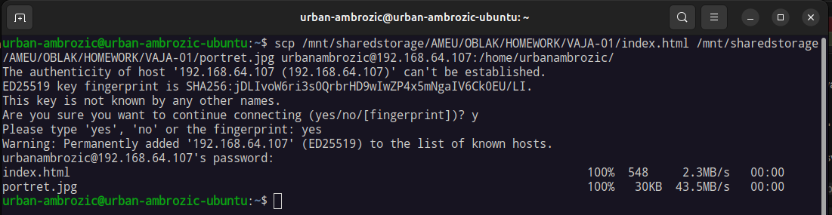

7. Datoteke sem kopiral v /var/www/html/ in preveril delovanje spletne strani v brskalniku na fizičnem računalniku (http://192.168.64.107). Stran se pravilno prikazuje.

